Бар «Феерия»  государственное учреждение культуры «Зельвенский районный Центр культуры и народного творчества»  Адрес: г.п. Зельва, ул. 17 Сентября, 27  Режим работы:  вторник - воскресенье с 11.30 до 22.00  понедельник - выходной  Тел. +375 (1564) 7 10 02 | Бар «Феерыя»  дзяржаўная ўстанова культуры "Зэльвенскі раённы Цэнтр культуры і народнай творчасці"  Адрас: г.п. Зэльва, вул. 17 Верасня, 27  Рэжым працы:  аўторак - нядзеля з 11.30 да 22.00  панядзелак - выходны  Тэл. +375 (1564) 7 10 02
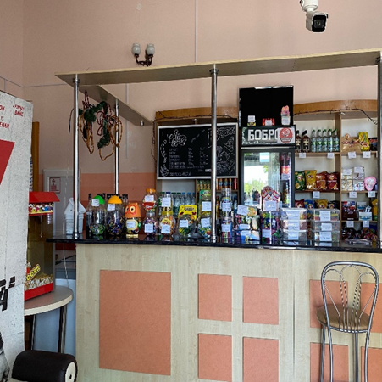 | 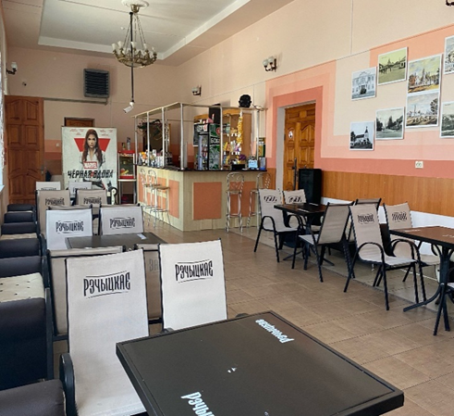
Мини-кафе ООО «Айтионика»  Адрес: г.п. Зельва, ул. Шоссейная (91 км дороги Р99)  Режим работы: ежедневно с 11.00 до 21.00  Тел. +375 (29) 314 66 96 | Міні-кафэ ТАА «Айціёніка»  Адрас: г.п. Зэльва, вул. Шашэйная (91 км дарогі Р99)  Рэжым працы: штодня з 11.00 да 21.00  Тэл. +375 (29) 314 66 96
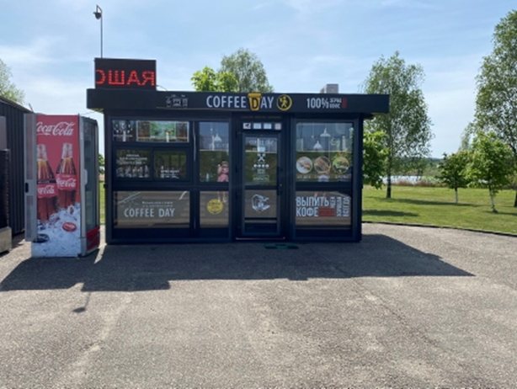
Мини-кафе «Panda Hause» Частное унитарное предприятие «Пандхаус»  Адрес: г.п. Зельва, ул. Шоссейная (91 км дороги Р99)  Режим работы: работает в летнее время  Тел. +375 (33) 641 33 42 | Міні-кафэ «Panda Hause» Прыватнае унітарнае прадпрыемства «Пандхаўс»  Адрас: г.п. Зэльва, вул. Шашэйная (91 км дарогі Р99)  Рэжым працы: працуе ў летні час  Тэл. +375 (33) 641 33 42
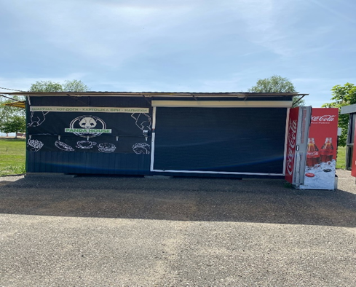
Ресторан «Зельвянка»  Зельвенский филиал Гродненского областного потребительского общества  Расположен в центре городского поселка Зельва, в 10 м. находится гостиница «Зельва». Вместимость кафе – 80 посадочных мест в 2 залах (20 и 60 мест). В меню включены блюда белорусской кухни. Принимаются карты БелКарт, Visa, MasterCard, имеется точка доступа к сети WiFi, бесплатный туалет.  Адрес: г.п. Зельва, ул. 17 Сентября, 34  Режим работы:  ежедневно с 12.00 до 15.00 (при проведении мероприятий по предварительным заказам время работы продлевается до 24.00)  Тел. +375 (1564) 7 13 38; +375 (1564) 7 03 28; +375 (29) 263 01 39 | Рэстаран «Зэльвянка»  Зэльвенскі філіял Гродзенскага абласнога спажывецкага таварыства  Размешчаны ў цэнтры гарадскога пасёлка Зэльва, у 10 м. знаходзіцца гасцініца "Зэльва". Умяшчальнасць кафэ - 80 пасадачных месцаў у 2 залах (20 і 60 месцаў). У меню ўключаны стравы беларускай кухні. Прымаюцца карты БелКарт, Visa, MasterCard, ёсць пункт доступу да сеткі WiFi, бясплатны туалет.  Адрас: г.п. Зэльва, вул. 17 Верасня, 34  Рэжым працы:  штодзень з 12.00 да 15.00 (пры правядзенні мерапрыемстваў па папярэдніх заказах час работы прадаўжаецца да 24.00)  Тэл. +375 (1564) 7 13 38; +375 (1564) 7 03 28; +375 (29) 263 01 39
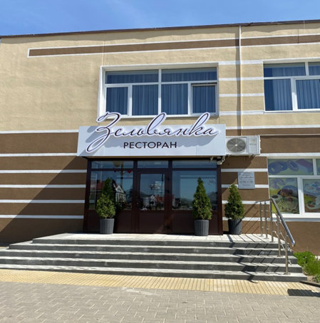 | 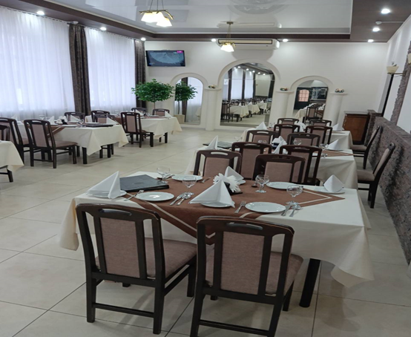
Кафе «Ганненскі падворак»  Зельвенский филиал Гродненского областного потребительского общества  Кафе расположено в центре городского поселка Зельва, в 200 м. находится гостиница «Зельва». Вместимость кафе – 40 посадочных мест (1 зал). Основа меню – блюда национальной белорусской кухни. Кроме блюд белорусской кухни налажено изготовление пиццы в ассортименте, хотдогов, картофеля фри, в том числе на вынос. Принимаются карты БелКарт, Visa, MasterCard, имеется точка доступа к сети WiFi, бесплатный туалет.  Адрес: г.п. Зельва, ул. 17 Сентября, 28  Режим работы:  понедельник, вторник-выходной;  среда, четверг: с 17.00 до 24.00;  пятница, суббота: с 17.00 до 02.00;  воскресенье: с 17.00 до 01.00  Тел. +375 (1564) 7 09 80, 375 (44) 583 80 32 | Кафэ «Ганненскі падворак»  Зэльвенскі філіял Гродзенскага абласнога спажывецкага таварыства  Кафэ размешчана ў цэнтры гарадскога пасёлка Зэльва, у 200 м. знаходзіцца гасцініца "Зэльва". Умяшчальнасць кафэ - 40 пасадачных месцаў (1 зала). Аснова меню - стравы нацыянальнай беларускай кухні. Акрамя страў беларускай кухні наладжаны выраб піцы ў асартыменце, хотдогаў, бульбы фры, у тым ліку на вынас. Прымаюцца карты БелКарт, Visa, MasterCard, ёсць пункт доступу да сеткі WiFi, бясплатны туалет.  Адрас: г.п. Зэльва, вул. 17 Верасня, 28  Рэжым працы:  панядзелак, аўторак-выхадны;  серада, чацвер: з 17.00 да 24.00;  пятніца, субота: з 17.00 да 02.00;  нядзеля: з 17.00 да 01.00  Тэл. +375 (1564) 7 09 80, 375 (44) 583 80 32
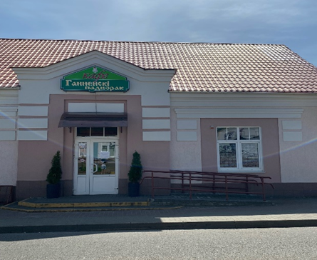 | 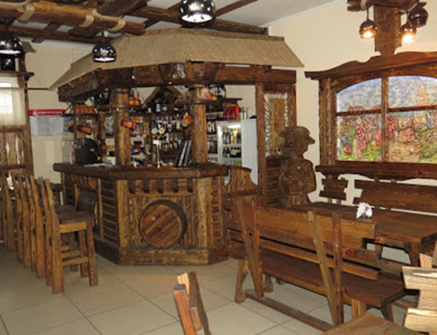
Кафе «Белый парус»  ООО «ЗельваТурСервис»  Вместимость кафе – 146 посадочных мест (три зала: 16, 30 и 100 мест).  Принимаются карты БелКарт, Visa, MasterCard, имеется точка доступа к сети Wi-Fi, бесплатный круглосуточный туалет, меню на двух языках (русском и английском). Охраняемая стоянка автотранспорта, имеется достаточное количество парковочных мест.  Адрес: г.п. Зельва, ул. Шоссейная, 29  Режим работы:  ежедневно с 10.00 до 22.00  Тел.  Директор: 375(29) 184 60 44  Администратор: 375 (29) 582 35 27 | Кафэ «Белы ветразь»  ТАА «ЗэльваТурСэрвіс»  Умяшчальнасць кафэ - 146 пасадачных месцаў (тры залы: 16, 30 і 100 месцаў).  Прымаюцца карты БелКарт, Visa, MasterCard, ёсць пункт доступу да сеткі Wi-Fi, бясплатны кругласутачны туалет, меню на дзвюх мовах (рускай і англійскай). Ахаваная стаянка аўтатранспарту, маецца дастатковая колькасць парковачных месцаў.  Адрас: г.п. Зэльва, вул. Шашэйная, 29  Рэжым працы:  штодня з 10.00 да 22.00  Тэл.  Дырэктар: 375(29) 184 60 44  Адміністратар: 375 (29) 582 35 27
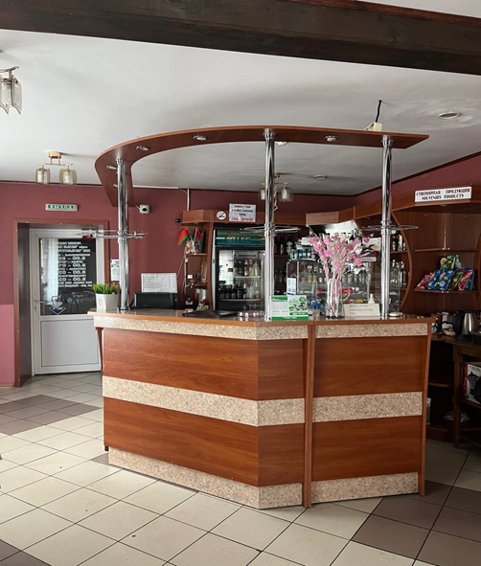 | 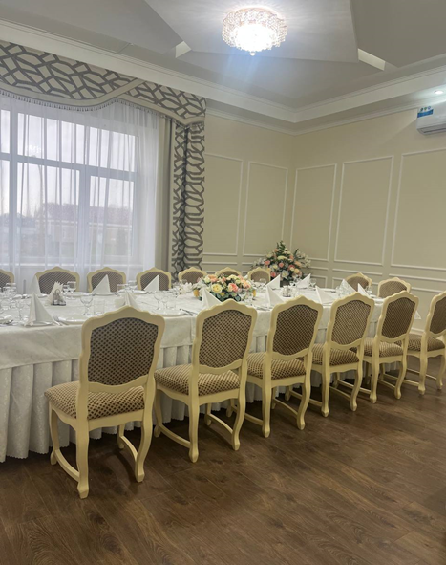
Кафе «Ляснічоўка»  Частное торгово-производственное унитарное предприятие «ФОмак»  Вместимость кафе – 120 посадочных мест. Имеются бар и 3 зала (на 10,28 и 82 посадочных места). Основа меню – блюда национальной белорусской кухни из экологически чистых продуктов. Принимаются карты БелКарт, Visa, MasterCard, имеется точка доступа к сети WiFi, бесплатный круглосуточный туалет, меню на двух языках (русском и английском). В 2,3 км находится знаменитая Сынковичская церковь-крепость святого Михаила Архангела, в 20 км Жировичский монастырь. В 3 км расположена одна из самых известных в Беларуси агроусадеб – усадьба «Верес», с возможностью проживания в комфортабельных номерах.  Адрес: 66,9 км (право) автомобильной дороги Р-99 Барановичи - Волковыск - Пограничный – Гродно.  Режим работы:  ежедневно с 8.00 до 22.00  Тел. +375 (29) 139 78 62 | Кавярня «Ляснічоўка»  Прыватнае гандлёва-вытворчае унітарнае прадпрыемства "ФОмак"  Умяшчальнасць кафэ - 120 пасадачных месцаў. Ёсць бар і 3 залы (на 10,28 і 82 пасадачныя месцы). Аснова меню - стравы нацыянальнай беларускай кухні з экалагічна чыстых прадуктаў. Прымаюцца карты БелКарт, Visa, MasterCard, ёсць пункт доступу да сеткі WiFi, бясплатны кругласутачны туалет, меню на дзвюх мовах (рускай і англійскай). За 2,3 км знаходзіцца знакамітая Сынкавіцкая царква-крэпасць святога Міхаіла Арханёла, за 20 км Жыровіцкі манастыр. У 3 км размешчана адна з самых вядомых у Беларусі аграсядзіб - сядзіба "Верас", з магчымасцю пражывання ў камфартабельных нумарах.  Адрас: 66,9 км (права) аўтамабільнай дарогі Р-99 Баранавічы - Ваўкавыск - Памежны - Гродна.  Рэжым працы:  штодня з 8.00 да 22.00  Тэл. +375 (29) 139 78 62
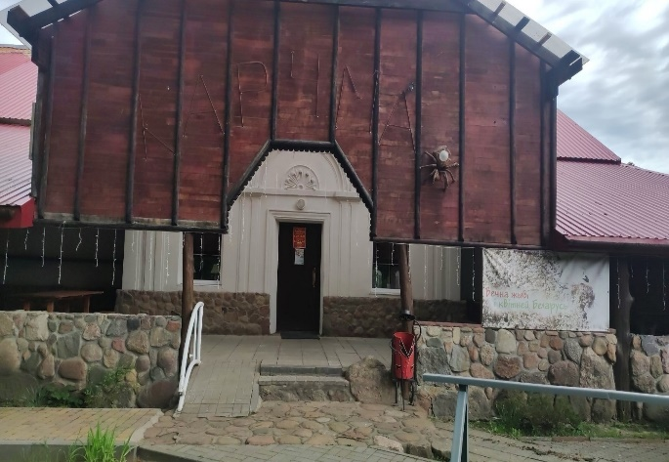 | 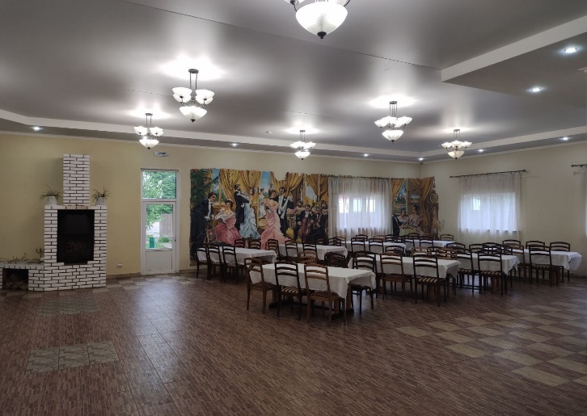
Мини-кафе ООО «ДЕВЕ»  Адрес: г.п. Зельва, ул. Академика Жебрака, 4А  Режим работы:  понедельник – четверг;  пятница с 10.00 до 2.00;  суббота с 19.00 до 2.00;  воскресенье с 19.00 до 1.00;  Тел. +375 (29) 642 39 71 | Міні-кафэ ТАА «ПАННА»  Адрас: г.п. Зэльва, вул. Акадэміка Жэбрака, 4А  Рэжым працы:  панядзелак - чацвер;  пятніца з 10.00 да 2.00;  субота з 19.00 да 2.00;  нядзеля з 19.00 да 1.00;  Тэл. +375 (29) 642 39 71
Кофейня «Латте»  индивидуальный предприниматель Грецкая С.А.  Адрес: г.п. Зельва, ул. Академика Жебрака, 6 (Дом быта)  Режим работы:  вторник - четверг с 10.00 до 19.00;  пятница-суббота с 10.00 до 22.00;  воскресенье с 10.00 до 15.00;  понедельник - выходной  Тел. +375 (1564) 7 10 87; +375 (44) 579 22 73 | Кавярня «Латэ»  індывідуальны прадпрымальнік Грэцкая С.А.  Адрас: г.п. Зэльва, вул. Акадэміка Жэбрака, 6 (Дом побыту)  Рэжым працы:  аўторак - чацвер з 10.00 да 19.00;  пятніца-субота з 10.00 да 22.00;  нядзеля з 10.00 да 15.00;  панядзелак - выходны  Тэл. +375 (1564) 7 10 87; +375 (44) 579 22 73
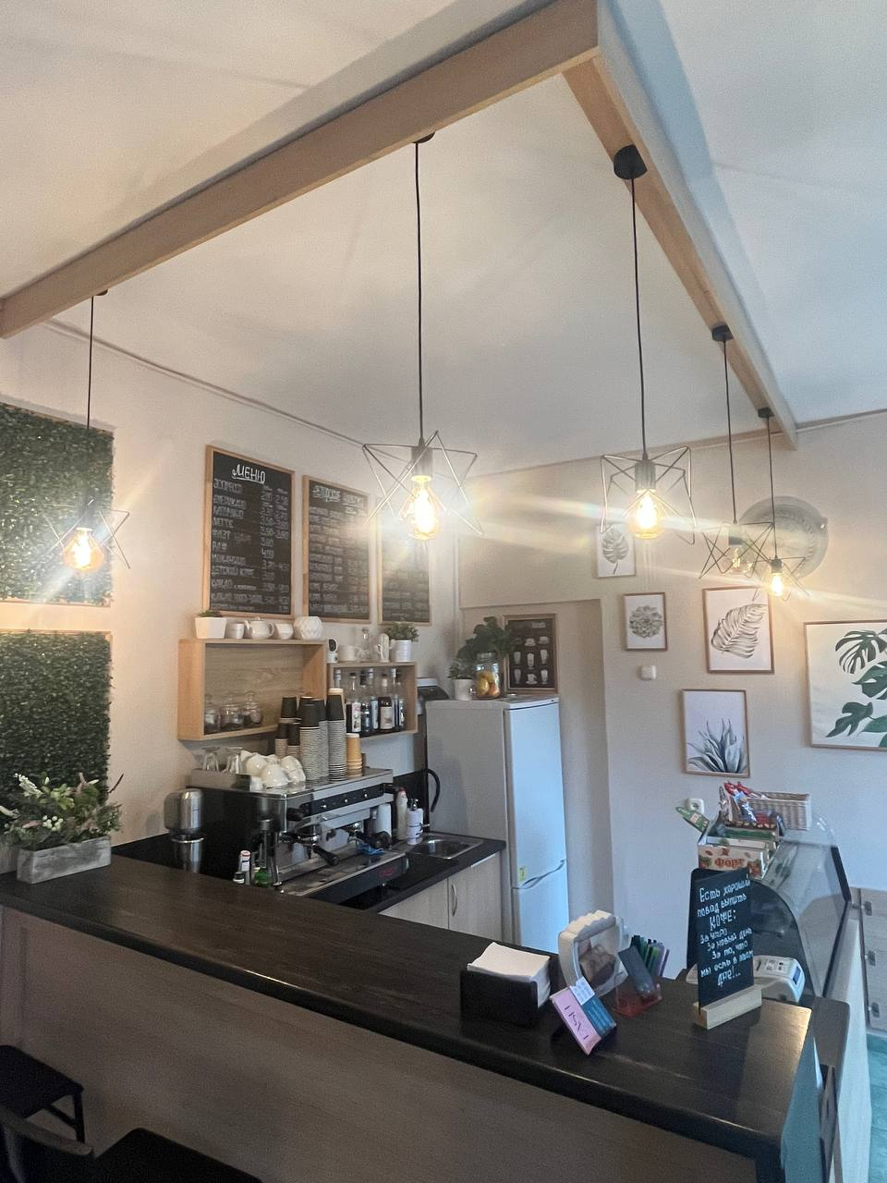 | 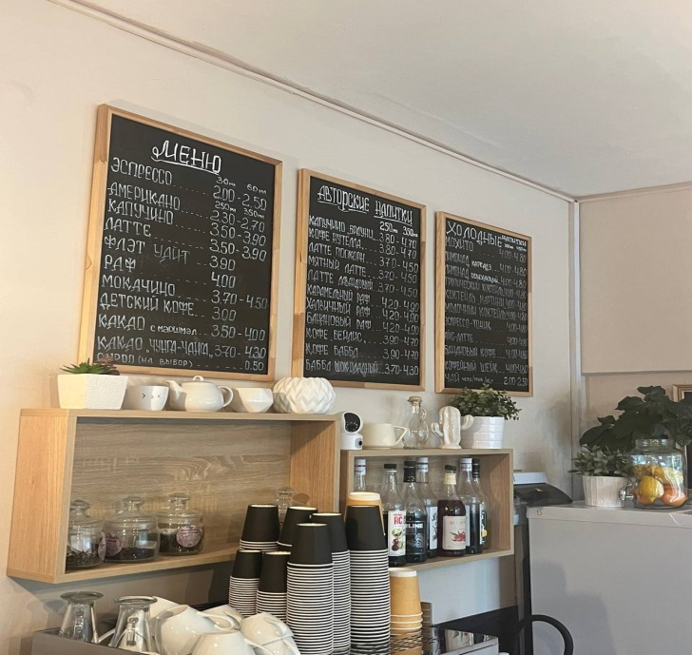

Кафетерий АЗС №31  Республиканское дочернее унитарное предприятие по обеспечению нефтепродуктами «Белоруснефть-Гроднооблнефтепродукт»  Адрес: г.п. Зельва, ул. Шоссейная, 1  Режим работы:  ежедневно, круглосуточно  Тел. +375 (29) 936 46 17; +375 (29) 583 23 08 | Кафэтэрый АЗС №31  Рэспубліканскае даччынае ўнітарнае прадпрыемства па забеспячэнні нафтапрадуктамі "Беларуснафта-Гроднааблнафтапрадукт"  Адрас: г.п. Зэльва, вул. Шашэйная, 1  Рэжым працы:  штодня, кругласутачна  Тэл. +375 (29) 936 46 17; +375 (29) 583 23 08
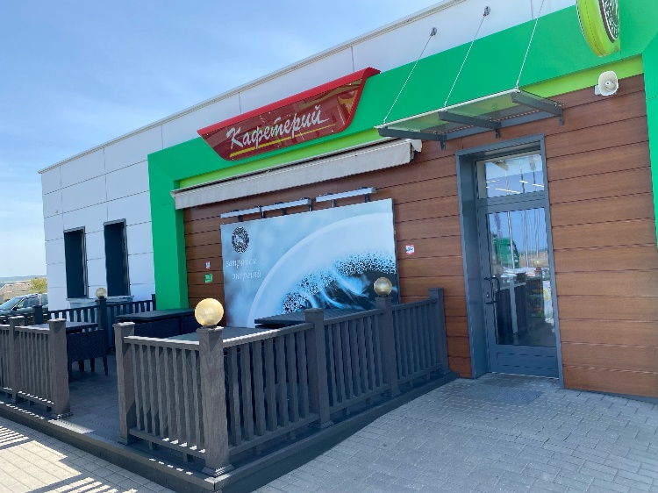
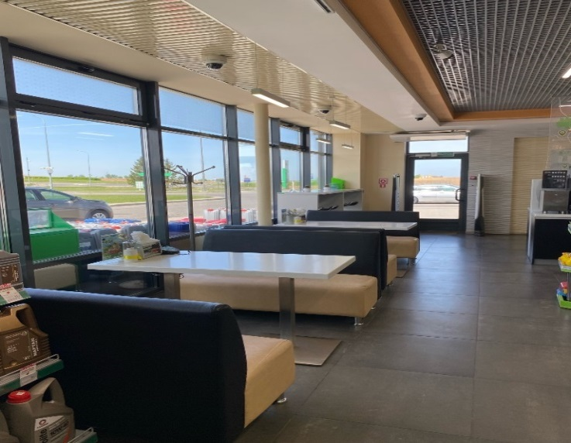 | 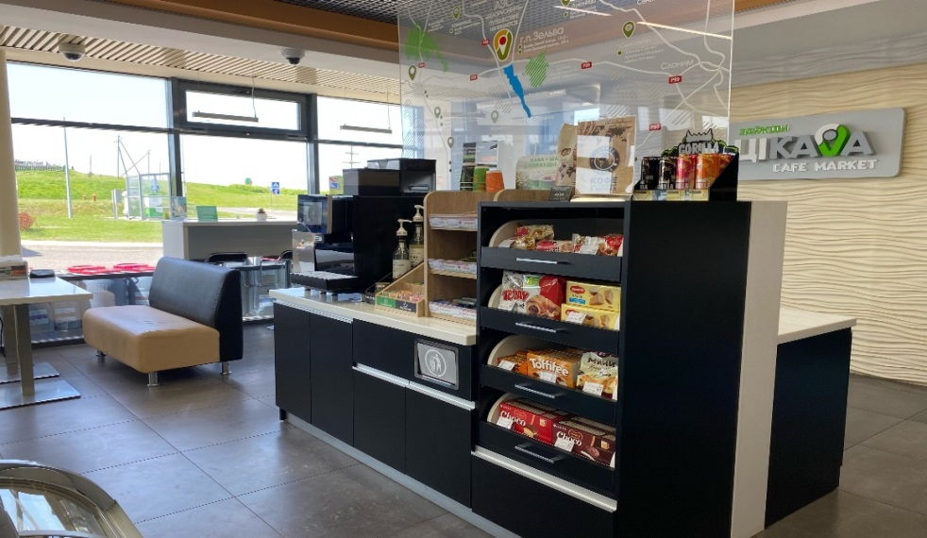
Кафетерий «Еда&Кофе»  Зельвенский филиал Гродненского областного потребительского общества  Адрес: г.п. Зельва, ул. Пушкина, 102  Режим работы:  понедельник, вторник, пятница, суббота, воскресенье с 10.00 до 20.00;  перерыв с 14.00 до 16.00  среда, четверг: выходной  Тел. +375 (1564) 7 03 53 | Кафэтэрый «Ежа&Кава»  Зэльвенскі філіял Гродзенскага абласнога спажывецкага таварыства  Адрас: г.п. Зэльва, вул. Пушкіна, 102  Рэжым працы:  панядзелак, аўторак, пятніца, субота, нядзеля з 10.00 да 20.00;  перапынак з 14.00 да 16.00  серада, чацвер: выходны  Тэл. +375 (1564) 7 03 53
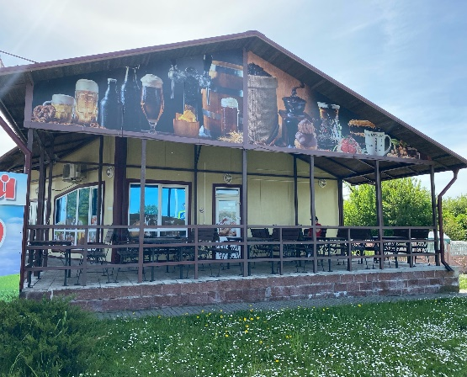 | 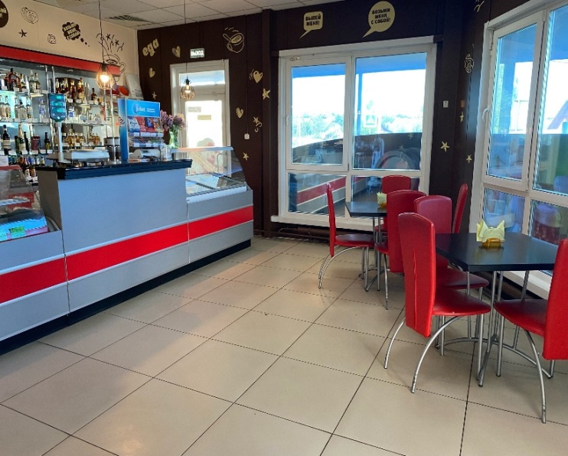
Кафетерий «Родны кут»  Зельвенский филиал Гродненского областного потребительского общества  Адрес: аг. Бородичи, ул. Советская, 64  Режим работы: ежедневно с 8.00 до 19.00  Тел. +375 (1564) 3 11 07 | Кафэтэрый «Родны кут»  Зэльвенскі філіял Гродзенскага абласнога спажывецкага таварыства  Адрас: аг. Бародзічы, вул. Савецкая, 64  Рэжым працы: штодня з 8.00 да 19.00  Тэл. +375 (1564) 3 11 07
